Prénom : …………………………………… | Date : …………………………………………………………............…

 | GÉOGRAPHIE  Les paysages de la Terre (08)

- Les principales zones naturelles

Zones | Climat | Flore / Faune | Implantation humaine
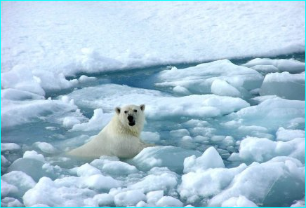  zones polaires | ......................................................  ......................................................  ......................................................  ...................................................... | Flore : .........................................  ......................................................  Faune : ........................................  ...................................................... | ......................................................  ......................................................  ......................................................  ......................................................
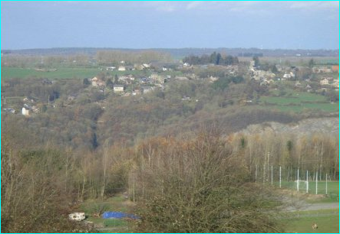  zones tempérées | ......................................................  ......................................................  ......................................................  ...................................................... | Flore : .........................................  ......................................................  Faune : ........................................  ...................................................... | ......................................................  ......................................................  ......................................................  ......................................................
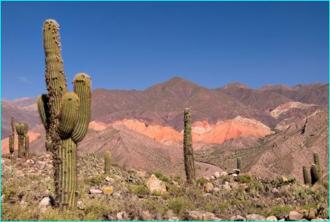  zones arides | ......................................................  ......................................................  ......................................................  ...................................................... | Flore : .........................................  ......................................................  Faune : ........................................  ...................................................... | ......................................................  ......................................................  ......................................................  ......................................................
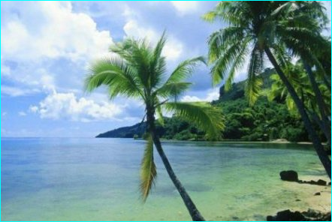  zones tropicales | ......................................................  ......................................................  ......................................................  ...................................................... | Flore : .........................................  ......................................................  Faune : ........................................  ...................................................... | ......................................................  ......................................................  ......................................................  ......................................................
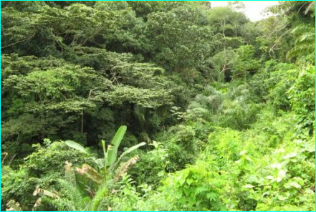  zones équatoriales | ......................................................  ......................................................  ......................................................  ...................................................... | Flore : .........................................  ......................................................  Faune : ........................................  ...................................................... | ......................................................  ......................................................  ......................................................  ......................................................
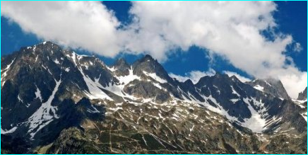  zones de hautes montagnes | ......................................................  ......................................................  ......................................................  ...................................................... | Flore : .........................................  ......................................................  Faune : ........................................  ...................................................... | ......................................................  ......................................................  ......................................................  ......................................................

1./ Quelles sont les zones naturelles les plus défavorables à l'implantation humaine et pourquoi ?

............................................................................................................................................................................................................................................

............................................................................................................................................................................................................................................

2./ Quelles sont les zones naturelles les plus favorables à l'implantation humaine et pourquoi ?

............................................................................................................................................................................................................................................

............................................................................................................................................................................................................................................

